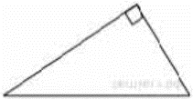
Задание 12. (16) Найдите площадь прямоугольного треугольника, если его катет и гипотенуза равны соответственно 28 и 100.

